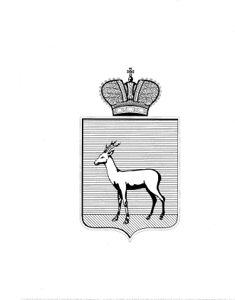
АДМИНИСТРАЦИЯ
ПРОМЫШЛЕННОГО ВНУТРИГОРОДСКОГО РАЙОНА
ГОРОДСКОГО ОКРУГА САМАРА

РЕШЕНИЕ
____________________№____________________

О выявлении правообладателя ранее учтённого объекта недвижимости

В соответствии с положениями Федерального закона от 06.10.2003 № 131-ФЗ «Об общих принципах организации местного самоуправления в Российской Федерации», Федерального Закона от 30.12.2020 № 518-ФЗ «О внесении изменений в отдельные законодательные Российской Федерации», статьи 69.1 Федерального закона от 13.06.2015 года № 218-ФЗ «О государственной регистрации недвижимости»:
- В отношении ранее учтённого объекта недвижимости, квартиры № 36, площадью 28,4 кв.м. (кадастровый номер 63:01:0704005:1016) в доме № 49 по ул. Солнечной, г. Самара, Промышленный район, выявлен правообладатель: …персональные данные гражданина…
- Подтверждающие документы:
- копия Постановления Администрации Промышленного района № 1831 от 14.10.1992г. «О приватизации квартиры …..». Однокомнатная квартира № 36 (площадью 28,4 кв.м.) в доме № 49, по ул. Солнечной г. Самара.
- копия расчета оценки стоимости квартиры передаваемой в личную собственность граждан, выданная Бюро технической инвентаризации г. Самара от 29.09.1992г.
- копия договора дарения однокомнатной квартиры расположенной по адресу: г. Самара, ул. Солнечная, дом № 49, кв. 36.
- Настоящее Решение вступает в силу после его подписания.
- Контроль за выполнением настоящего Распоряжения возложить
на заместителя главы Промышленного внутригородского района городского округа Самара.

Временно исполняющий полномочия  Главы Промышленного  внутригородского района  городского округа Самара | Т.Э. Куклева

